Reformierte Kirchen Bern-Jura-Solothurn
Suchergebnisse für "Ängste"

 | Autor / Titel | Jahr | Medientyp | Signatur / Standort
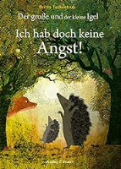 | Teckentrup, Britta 1969-  Der grosse und der kleine Igel : Ich hab doch keine Angst! | 2022 | Bilderbuch | Ängste
 | Reider, Katja 1960-  Trudi traut sich! | 2021 | Bilderbuch | Ängste
 | Bohlmann, Sabine 1969-  Die Geschichte vom kleinen Siebenschläfer, der überhaupt keine Angst im Dunkeln hatte | 2020 | Bilderbuch | Ängste
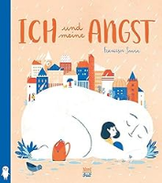 | Sanna, Francesca  Ich und meine Angst | 2019 | Bilderbuch | Ängste
 | Motschiunig, Ulrike  Nur Mut, kleiner Fuchs! | 2017 | Bilderbuch | Ängste
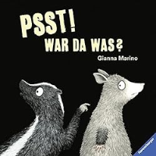 | Marino, Gianna  Psst! War da was? | 2016 | Bilderbuch | Ängste
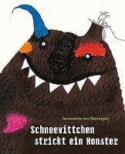 | van Haeringen, Annemarie  Schneewittchen strickt ein Monster | 2016 | Bilderbuch | Ängste
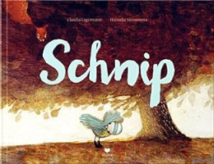 | Lagermann, Claudia  Schnip | 2015 | Bilderbuch | Ängste
 | Ross, Tony  Ich komm dich holen! | 2015 | Bilderbuch | Ängste
 | Snicket, Lemony  Dunkel | 2014 | Bilderbuch | Ängste
 | Rohner, Viola  Das Wild im Marmeladenglas | 2013 | Bilderbuch | Ängste
 | Schami, Rafik  Hast du Angst?, fragte die Maus | 2013 | Bilderbuch | Ängste
 | Landa, Norbert  Wir sind der Schrecken aller Monster! | 2010 | Bilderbuch | Ängste
 | Paul Bright ; Jane Chapman  Fünf Angstbären und ein unheimlicher Gast | 2009 | Bilderbuch | Ängste
 | Weatherill, Cat  Der kleine Hase und die Laterne | 2009 | Bilderbuch | Ängste
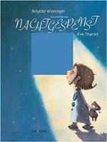 | Weninger, Brigitte  Das allerkleinste Nachtgespenst | 2008 | Bilderbuch | Ängste
 | Olten, Manuela  Echte Kerle | 2004 | Bilderbuch | Ängste
 | Weninger, Brigitte  Pauli, Hilfe, ein Gespenst! | 2002 | Bilderbuch | Ängste
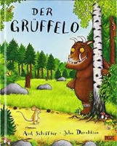 | Scheffler, Axel  Der Grüffelo | 1999 | Bilderbuch | Ängste
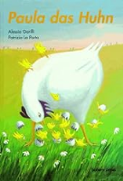 | Garilli, Alessia  Paula das Huhn | 1997 | Bilderbuch | Ängste
 | Velthuijs, Max  Frosch hat Angst | 1994 | Bilderbuch | Ängste
 | Bolliger, Max  Der Bärenberg | 1982 | Bilderbuch | Ängste

